Inventarizace prádla
Inventarizace prádla na jednotlivých klinikách bude probíhat v programu QI. K evidenci skutečných stavů prádla má přístup pouze osoba, která má do programu QI nastaveno příslušné oprávnění.
Skutečné stavy prádla zadáte přes formulář Řízení skladů (z Hlavní nabídky Sklady – Řízení skladů), který se zobrazí při spuštění programu QI. Na záložce Inventury, uzávěrky a stisknutí tlačítka Inventury se v zobrazeném formuláři se zobrazí seznam skladů, ve kterém vyberete sklad prádla pro příslušnou kliniku (začíná C):
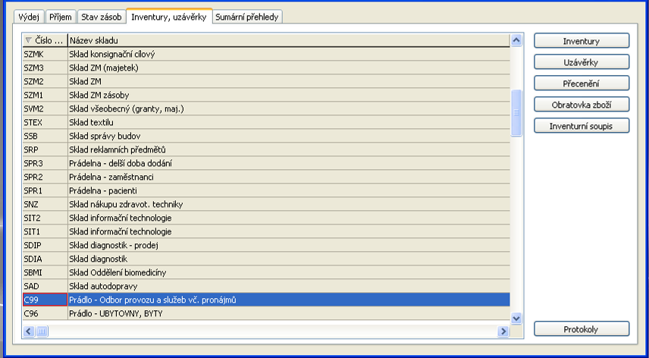
Po stisknutí tlačítka Inventury se zobrazí formulář Sklady – inventury skladu, ve kterém vyhledáte řádek s datem aktuální inventury (u této inventury je uveden Stav inventury Zahájena) a stisknete tlačítko Inventurní stavy:
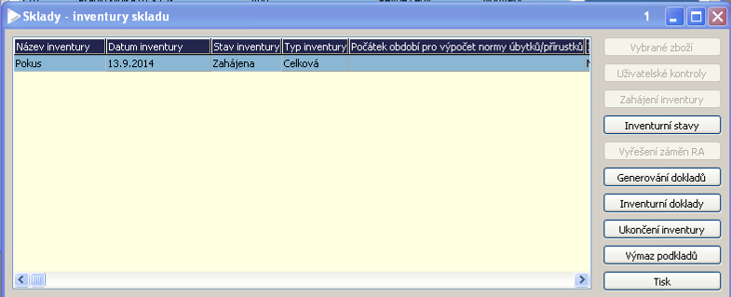
Zobrazí se formulář Sklady – vkládání inventurních stavů, do kterého zapíšete počty kusů jednotlivých položek prádla za celou kliniku (příp. oddělení) celkem:
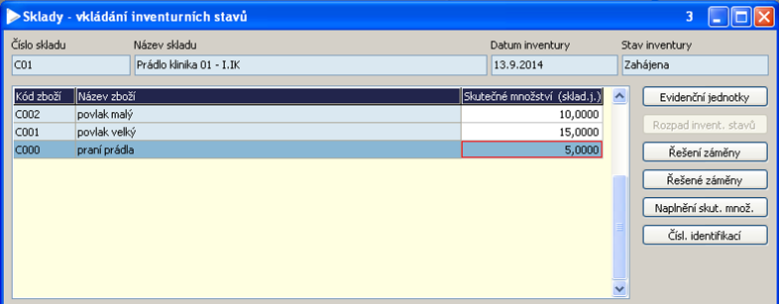
Po vyplnění skutečných stavů prádla vytisknete přes ikonu tiskárny v horní liště sestavu FNOL: Podklady pro inventuru skladu (pomocí tlačítka Náhled nebo Spustit):
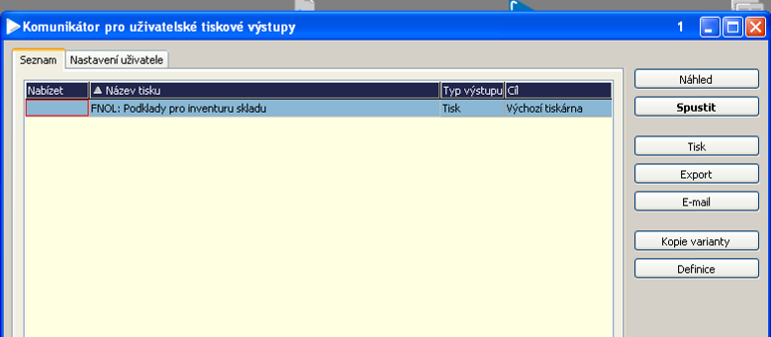
Zobrazenou sestavu potvrdíte podpisem:
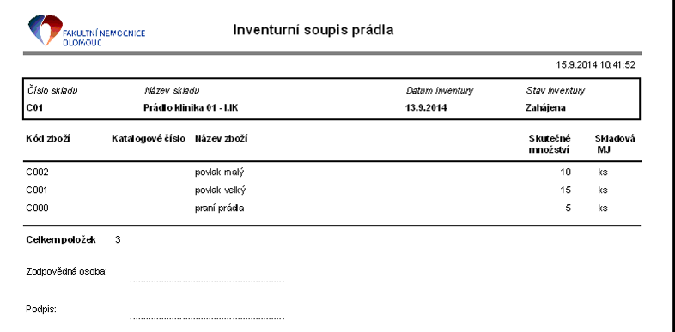
Zpracovala: Mikošková, 15.9.2014

